«Настроение на «пять»  Будем праздник начинать…  Говорят под Новый год,  Что не пожелаешь!..  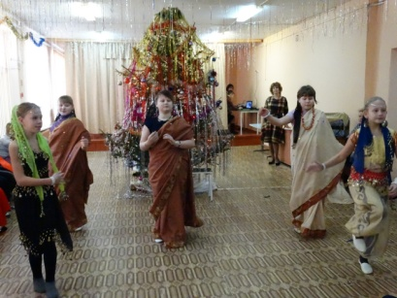    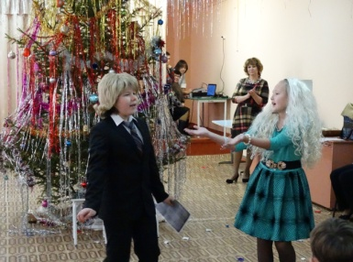  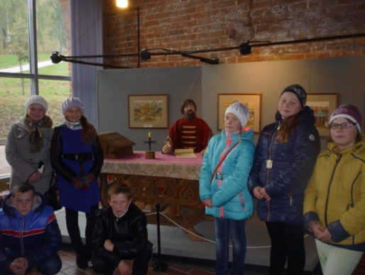  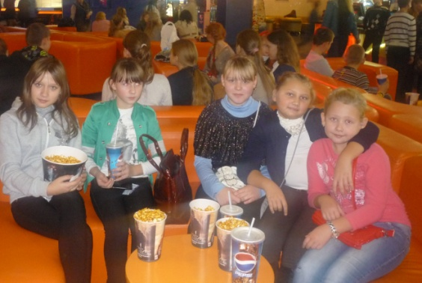    Мы любим путешествовать. | Доброта с годами не стареет,  Доброта от холода согреет.  Если доброта как солнце светит,  Радуются взрослые и дети.  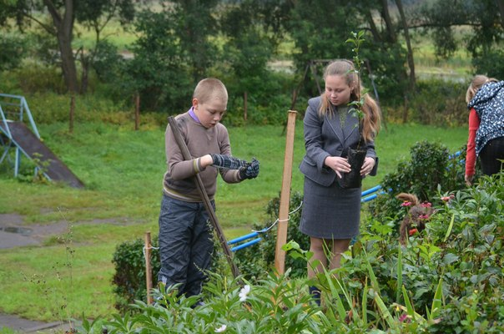  Мы любим свою историю!  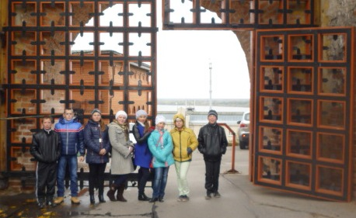  Нижегородская область  Большемурашкинский район  п. Советский   | «Самый классный классный» -2015  ШКОЛЬНАЯ ЖИЗНЬ  ОДНОГО КЛАССА  6 класс    «АВРОРА»  Классный руководитель:  Жеребцова А.А.  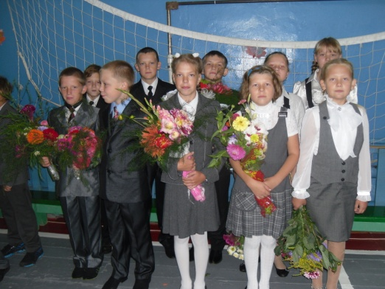  Благословен тот человек,  который занят своим любимым делом,  работой, в которую он может вложить  всю свою душу. (Д.Бэрроуз)
Цель: воспитание свободной гуманной личности, ориентированной на восприятие ценностей общечеловеческой культуры в творческой деятельности, саморазвитие и нравственное совершенствование.  Задачи:  - Работать над активизацией познавательных процессов, повышением учебной мотивации.  - Работать над формированием ученического коллектива.  - Повышать уровень самоконтроля в отношении проявления своего эмоционального состояния в ходе общения.  - Повышать уверенность в своих силах.  - Создать условия для раскрытия творческого потенциала детей.  - Формировать коммуникативные навыки.  - Формировать позитивную моральную позицию.  - Воспитание ЗОЖ.  - Воспитывать патриотические чувства к Родине и родному краю.  Мы учимся :  ответственности, самостоятельности, умению принимать решения, инициативности, общительности, осознанию собственной индивидуальности. | Законы нашего класса:    - Обращаемся друг к другу только по имени.  - Найди, за что похвалить своего одноклассника.  - Радуем друг друга хорошими делами.  Наш девиз:  «Аврора знает, Аврора бьётся,  Аврора всегда победы добьётся»  Звенит звонок всё громче,всё слышней.  Какая трель над миром развивается!  Ты думаешь, распелся соловей?  А вот и нет, для нас уроки начинаются.  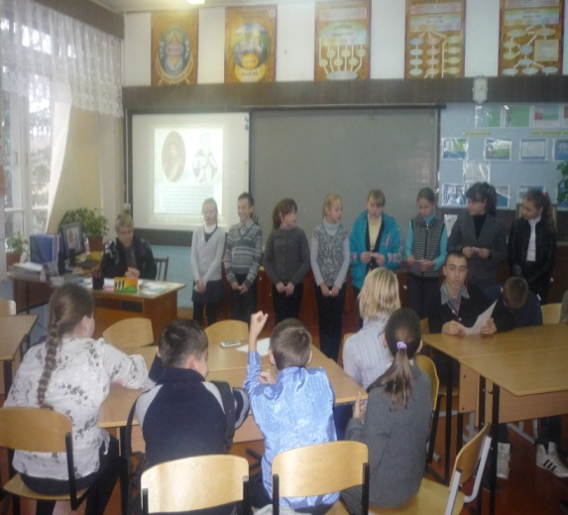    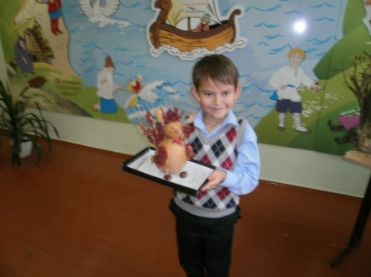 | 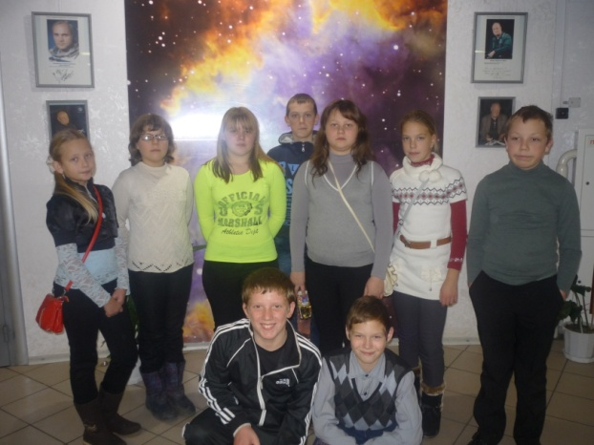  Мы любим познавать мир!  Любим выступать!  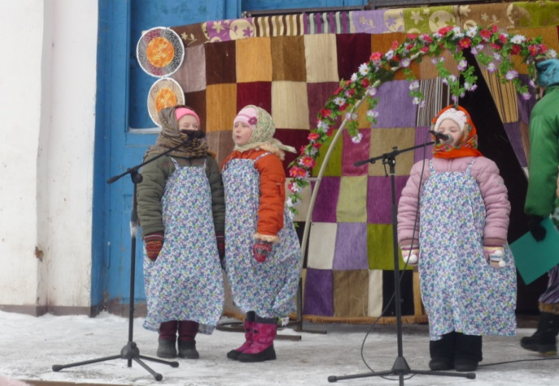  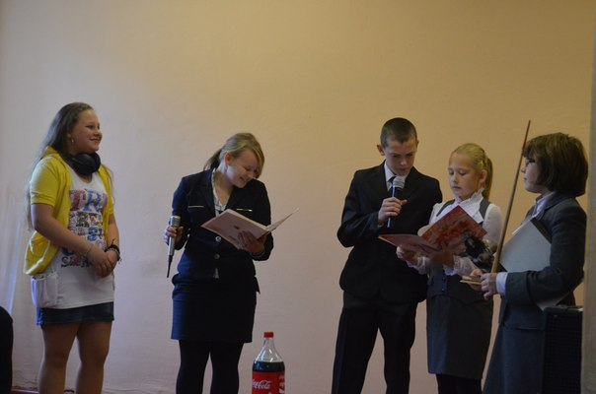  Людим традиции своего народа!

